MÔN TOÁN

Bài 16. EM LÀM ĐƯỢC NHỮNG GÌ? (TIẾT 2)

I.YÊU CẦU CẦN ĐẠT
-Củng cố các kĩ năng liên quan đến: Số tự nhiên, các phép tính với số tự nhiên, phân số; Đơn vị đo diện tích: héc-ta, ki-lô-mét vuông; Phân số thập phân, hỗn số, tỉ số; Tỉ lệ bản đồ.
-Vận dụng để giải quyết vấn đề đơn giản trong thực tiễn liên quan đến tỉ lệ bản đồ; thống kê; tìm hai số khi biết tổng và hiệu của hai số; tìm hai số khi biết tổng và tỉ số của hai số; tỉ số.
-HS có cơ hội phát triển các năng lực tư duy và lập luận toán học, mô hình hoá toán học, giao tiếp toán học, giải quyết vấn đề toán học và các phẩm chất chăm chỉ, trung thực, trách nhiệm, yêu nước.
II.Đồ dùng dạy học
1.GV: Hình vẽ bài Luyện tập 2 và mục Đất nước em (nếu cần).
2.HS: SGK ; VBTT
III.CÁC HOẠT ĐỘNG DẠY HỌC CHỦ YẾU
HOẠT ĐỘNG CỦA GV | HOẠT ĐỘNG CỦA HS
1.Hoạt động Mở đầu
GV có thể cho HS hát múa hoặc vui chơi để tạo không khí lớp học vui tươi. | HS tham gia hát múa hoặc chơi theo hiệu lệnh của GV.
2. Hoạt động Luyện tập – Thực hành
Bài 8:  - Khi sửa bài, GV khuyến khích HS giải thích cách làm.  Lưu ý: GV giúp các em chọn sai nhận ra chỗ sai của mình.  Bài 9:  Khi sửa bài, GV khuyến khích HS giải thích cách làm. | - HS nhận biết yêu cầu của bài: Chọn ý trả lời đúng.  - HS tìm hiểu bài rồi thực hiện.  - HS thực hiện cá nhân rồi chia sẻ trong nhóm đôi.  a) D  – HS giải thích tại sao chọn đáp án đó. Ví dụ:  - 31 cm × 1 000 000 = 31 000 000 cm  (= 310 000 m) = 310 km.  - 180 km (= 180 000 m) = 180 000 000 mm 180 000 000 mm : 5 000 000 = 36 mm.  – HS xác định yêu cầu, thực hiện cá nhân (viết số vào bảng con).  a) 90 và 30 b) 180 và 120  – Sửa bài, HS đọc số và giải thích. Ví dụ:  - Tổng: 120 kg; Hiệu: 60 kg.  Số lớn: khối lượng đường  Số bé: khối lượng sữa bột  Số bé = (tổng – hiệu) : 2 30 kg sữa bột. Số lớn = số bé + hiệu 90 kg đường.  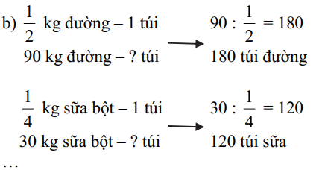
Bài 10:  + Thân và đuôi nặng gấp 3 lần đầu Biết gì?  + Còn sự liên quan nào giữa “thân và đuôi” với “đầu”?  + Nhận dạng bài toán.  + Số bé, số lớn?  + Sử dụng bài toán “Tổng – Tỉ” để tìm gì?  + Tại sao?  + Tìm được đầu cá Quy tắc nào để tìm thân cá?  - Sửa bài, GV khuyến khích nhiều nhóm trình bày.  3.Hoạt động Vận dụng, trải nghiệm  Đất nước em Bài 1:  Sửa bài, GV khuyến khích HS giải thích cách làm. | - HS (nhóm đôi) tìm hiểu bài, nhận biết yêu cầu và thảo luận cách làm.  + Tỉ số.  + Khối lượng cả con cá Tổng.  + Tổng – Tỉ.  + Đầu; thân và đuôi.  + Đầu.  + Bài toán hỏi khối lượng thân cá, thân cá nặng 5/3 bằng đầu cá.  + Tìm giá trị phân số của một số.  - HS thực hiện cá nhân.  Bài giải Theo bài, ta có sơ đồ:  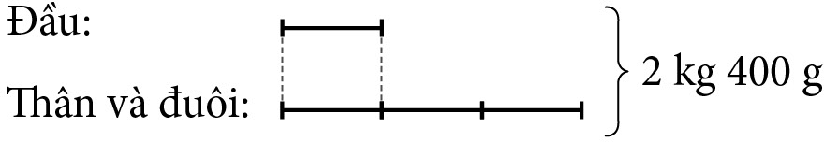  2 kg 400 g = 2 400 g  1 + 3 = 4  Tổng số phần bằng nhau là 4 phần.  2 400 : 4 = 600  Đầu cá nặng 600 g.  600 × 5 = 1 000.  3  Thân cá nặng 1 000 g hay 1 kg  - HS xác định yêu cầu, thực hiện cá nhân (viết tỉ số vào bảng con).  - Sửa bài, HS đọc tỉ số và giải thích.  Tỉ số chiều cao của toà nhà và nhà rông là 2/5  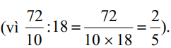
Bài 2:
– Sửa bài, GV có thể treo (hoặc trình chiếu) hình vẽ biểu đồ cho HS tiếp sức để điền khuyết và nêu câu trả lời kết hợp thao tác trên hình vẽ khi trình bày và giải thích cách làm. | – HS (nhóm đôi) tìm hiểu bài, nhận biết yêu cầu và thảo luận cách làm.  - Bảng số liệu Hoàn thiện biểu đồ.  - Biểu đồ Số lớn nhất Diện tích lớn nhất.  - Biểu đồ Số bé nhất Diện tích bé nhất.  - Thực hiện tính Phần hơn.  – HS thực hiện cá nhân  a) Diện tích của một số tỉnh ở khu vực Tây Nguyên năm 2021  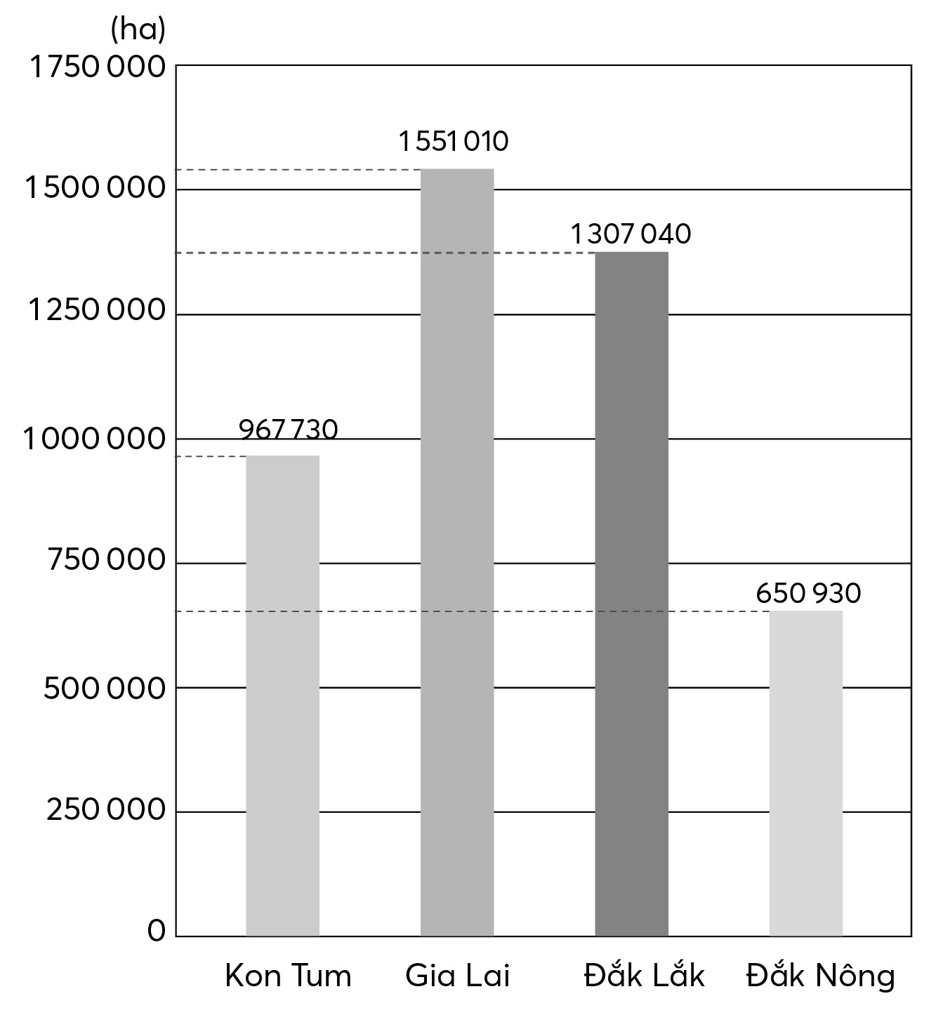
- Tỉnh Gia Lai có diện tích lớn nhất.
- Tỉnh Đắk Nông có diện tích bé nhất.
- 1 551 010 – 650 930 = 900 080.
Diện tích tỉnh Gia Lai hơn diện tích tỉnh Đắk Nông là 900 080 ha.
…
– HS tìm vị trí bốn tỉnh trong bản trên bản đồ.
IV. ĐIỀU CHỈNH SAU BÀI DẠY (nếu có)
……………………………………………………………………………………………
……………………………………………………………………………………………
……………………………………………………………………………………………

